**SISTEM INFORMASI KARTU RENCANA STUDI**

**DAN**

**KARTU HASIL STUDI ONLINE**



**Disusun Oleh :**

**5200411401 Maoren Ganesta F.K.B**

**5200411420 Teofilus Figo Ananda N**

**5200411422 Agya Rahmani Divasasri**

**5200411455 Aldico Yogaswara**

DAFTAR ISI

1. Pendahuluan 3

1.1 Tujuan 3

1.2 Ruang Lingkup 3

1.3 Gambaran Umum Dokumen 3

2. Deskripsi Umum 4

2.1 Perspektif Produk 4

1.2 Manfaat Produk 4

1.3 Karakteristik User 4

1.4 Batasan-batasan 4

3. Software Design 4

3.1 Kebutuhan Fungsional 4

3.2 Kebutuhan Interface 4

3.3 Lingkungan Operasi 5

3.4 Batas Perancangan 5

3.5 Model Data 5

3.5.1 Use Case Diagram 5

3.5.2 Activity Diagram 6

3.5.3 Sequence Diagram 8

3.5.4 Class Diagram 11

3.5.5 Object Diagram 12

3.6 Arsitektur Sistem 12

3.7 Rancangan Interface Halaman 14

# Pendahuluan

Perangkat lunak yang baik adalah perangkat lunak yang memiliki perancangan dan dokumentasi yang baik dalam proses pembuatannya. Dokumentasi perangkat lunak merupakan sebuah artefak yang tujuannya untuk menyampaikan informasi tentang sistem perangkat lunak yang menyertainya (Forward, 2002). Sebagai tempat penyimpanan informasi, dokumen harus berisi informasi yang lengkap, valid, mudah dimengerti, dan selalu diperbaharui. Dalam pembuatan perangkat lunak, biasanya perangkat lunak dibuat oleh sebuah tim yang terdiri dari beberapa orang. Setiap anggota tim berkolaborasi untuk menghasilkan sebuah perangkat lunak yang baik. Sebelum dilakukan pembuatan oleh programmer, akan dilakukan perancangan dan analisis kebutuhan sistem yang dilakukan oleh bagian analisis sistem. Hasil dari analisis yang dilakukan tim analisis sistem diberikan kepada tim desain untuk dibuatkan desain antarmuka dari sistem yang dibuat. Kemudian hasil desain antarmuka dan analisis kebutuhan sistem dituliskan dalam sebuah dokumen Software Design Document (SDD). Software Design Document (SDD) adalah representasi dari sistem perangkat lunak yang digunakan sebagai media untuk mengkomunikasikan informasi desain perangkat lunak (IEEE, 2009).

## 1.1 Tujuan

Tujuan dari dibuatnya Software Design Document (SDD) adalah untuk memberikan deskripsi tentang desain dari suatu sistem yang memungkinkan untuk digunakan mengembangkan perangkat lunak dengan pemahaman tentang apa yang akan dibangun dan bagaimana perangkat lunak tersebut diharapkan untuk dibangun.

## 1.2 Ruang Lingkup

Batasan dari rancangan aplikasi diperlukan agar pengembangan aplikasi yang dilakukan tidak melebar. Berikut adalah batas dari dokumen rancangan perangkat lunak :

1. Aplikasi ini dirancang dan ditujukan untuk bagian akademik, dosen dan mahasiswa

2. Aplikasi ini membantu mahasiswa untuk melihat KHS dan menyusun KRS secara online.

3. Aplikasi ini membantu dosen untuk memberi nilai pada KHS dan menerima atau memperbaiki

KRS mahasiswa secara online.

4. Aplikasi yang dikembangkan adalah berbasis web.

## 1.3 Gambaran Umum Dokumen

Software Design Documentation (SDD) ini terdiri dari tiga bagian, yaitu pendahuluan, deskripsi umum dan software design. Bagian pendahuluan menjelaskan mengenai tujuan, ruang lingkup dan gambaran umum dari SDD. Bagian deskripsi umum menjelaskan mengenai gambaran umum aplikasi. Bagian software design menjelaskan mengenai model data, arsitektur sistem dan rancangan interface.

# 2. Deskripsi Umum

## 2.1 Perspektif Produk

Saat ini Program Pascasarjana Universitas Teknologi Yogyakarta belum memiliki sistem pengisian KRS. Mahasiswa untuk melakukan pengisian KRS harus dilakukan secara manual dengan datang ke Tata Usaha untuk memilih mata kuliah yang akan diambil. Hal ini jelas tidak efisien dan membutuhkan tenaga. Untuk itu perlunya dibangun sebuah sistem pengisian KRS berbasis web yang menunjang kegiatan-kegiatan akademik di Program Pascasarjana Universitas Teknologi Yogyakarta. Dengan adanya sistem ini diharapkan dapat membantu komponen atau civitas akademik Program Pascasarjana Universitas Teknologi Yogyakarta dalam melakukan kegiatan akademik. Sistem ini dibangun berbasis web, maka sistem ini dapat pula diakses melalui perangkat mobile yang memiliki browser.

### 1.2 Manfaat Produk

Manfaat produk yang dapat diperoleh adalah mahasiswa bisa mengisi KRS secara online dan dosen bisa memberikan nilai KHS secara online sesuai mata kuliah yang diambil oleh mahasiswa

### 1.3 Karakteristik User

Pengguna (Mahasiswa dan Dosen) harus memasukkan username dan password agar dapat mengakses sistem informasi ini.

### 1.4 Batasan-batasan

1. Aplikasi hanya dapat melayani proses input KRS dan menampilkan hasilnya
2. Hanya dapat menampilkan detail mata kuliah berupa kode mata kuliah, nama mata kuliah, jumlah sks, semester, kelas, sisa kuota dan jadwal

# Software Design

## 3.1 Kebutuhan Fungsional

Kebutuhan fungsional mengacu pada panduan akademik, studi literatur, observasi langsung. Sehingga analisis mengacu pada proses yang sudah ada. Untuk pengembangan sistem informasi kartu rencana studi berbasis website menghasilkan beberapa kebutuhan proses minimal sebagai berikut:

1. Sistem mampu mengelola data pengguna mahasiswa dan DPA yang terintegrasi dengan sistem informasi akademik yang sudah ada.
2. Sistem mampu menyediakan daftar mata kuliah.
3. Sistem mampu menampilkan data mata kuliah yang sudah diambil.
4. Sistem mampu menampilkan hasil studi mahasiswa.

## 3.2 Kebutuhan Interface

Dalam perancangan aplikasi ini memerlukan perangkat lainya seperti perangkat keras dan lunak yang ditujukan untuk mendukung pengembangan aplikasi agar dapat menghasilkan aplikasi yang sesuai dengan tujuan. Perangkat tersebut antara lain:

1. Perangkat keras interface

Web Server : Tomcat 7.0.63

1. Perangkat lunak interface

* Bahasa Pemrograman : JSP, Servlet dan Javascript
* Semantic Web Tools : Jena 2.13
* IDE : Netbeans 7.3

## 3.3 Lingkungan Operasi

Aplikasi ini dapat digunakan pada semua tipe sistem operasi karena aplikasi ini adalah aplikasi Web. Yang harus diperhatikan saat menggunakan aplikasi ini adalah memiliki akses internet. Aplikasi browser yang baik digunakan adalah chrome versi 94.0.4606.81

## 3.4 Batas Perancangan

Perancangan aplikasi Web ini berbasiskan data mahasiswa dan data akademik sebagai sumber data. Aplkasi akan dibangun menggunakan Bahasa Pemrograman: ASP, IIS Framework: MS-Access2002. Dan pengolahan data menggunakan database MySql

## 3.5 Model Data

Model data digunakan untuk menjelaskan bagaimana aplikasi bekerja. Analysis ini dilakukan agar kebutuhan aplikasi Web dapat diketahui lebih baik sehingga proses perancangan dan pembangunan sistem dapat berjalan dengan baik. Analysis pada bagian ini akan digambarkan dalam Unified Modeling Language (UML) yang menghasilkan use case diagram, activity diagram, sequence digram, class diagram dan object diagram.

### 3.5.1 Use Case Diagram

Diagram yang bertujuan untuk menjelaskan sistem dalam bentuk yang sederhana. Diagram ini menerangkan siapa saja actor yang menggunakan sistem dan apa saja yang dapat dilakukannya di dalam sistem. Actor berperan penting karena yang berhubungan dengan proses dan tindakan yang ada pada sistem. Pada penelitian ini hanya terdapat satu actor yang menggunakan dan berinteraksi dengan sistem yaitu user. User dalam sistem ini adalah mahasiswa yang akan melakukan input KRS.

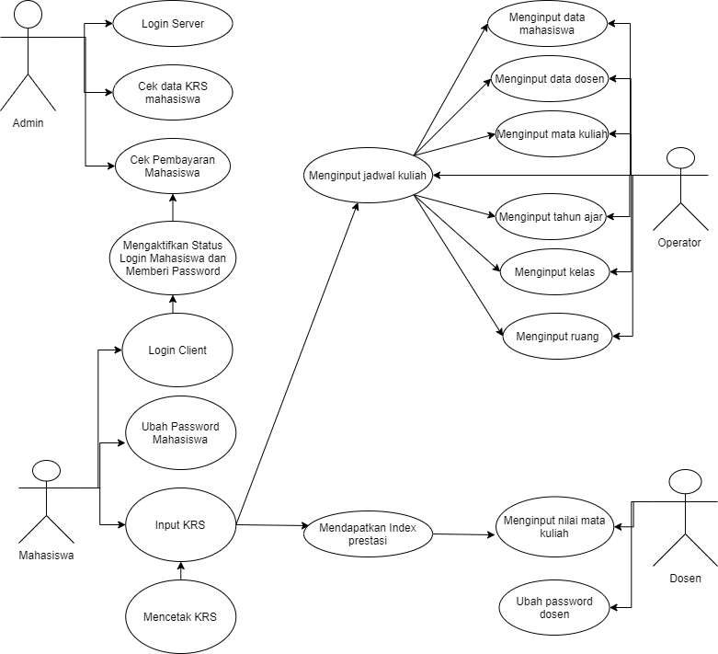

Gambar 1 Use Case Diagram KRS dan KHS Online

### 3.5.2 Activity Diagram

Activity diagram adalah diagram yang menjelaskan alur aktivitas yang terjadi di dalam sistem, mulai dari aktivitas membuka Web Sistem Informasi Akademik sampai melihat hasil pencarian. Seperti gambar 2 yang menunjukkan activity diagram dari KRS online.

Gambar 2 Activity Diagram KRS online

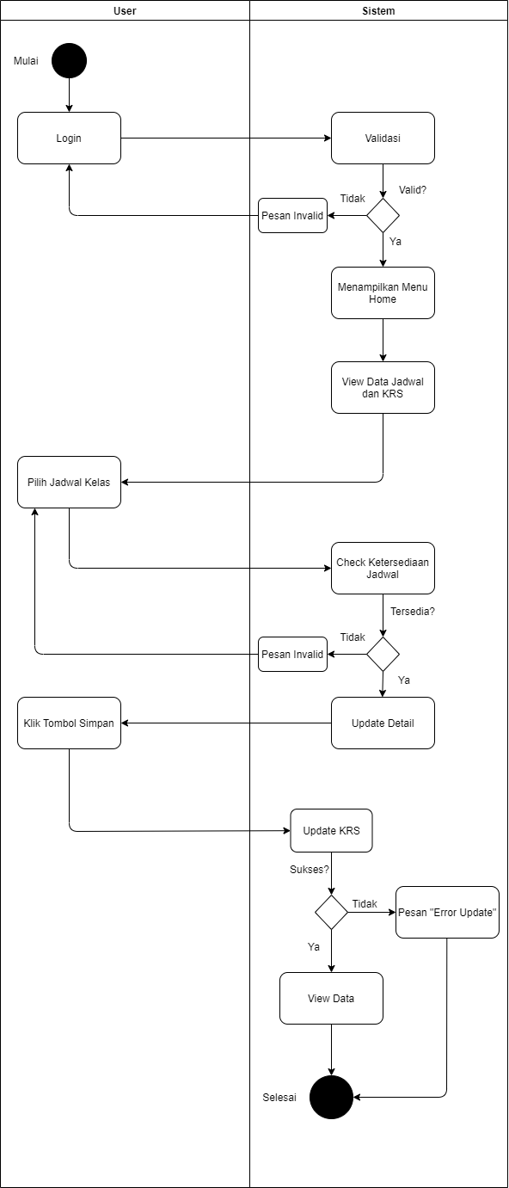

Gambar 3 Activity Diagram Sistem Informasi KRS

### 3.5.3 Sequence Diagram

*Sequence diagram* dari Sistem Informasi KRS yang menjelaskan gambaran interaksi antar objek dalam urutan serta menunjukkan rangkaian pesan yang terjadi. Berikut adalah *sequence diagram* dari Sistem Informasi KRS.

1. Proses Login

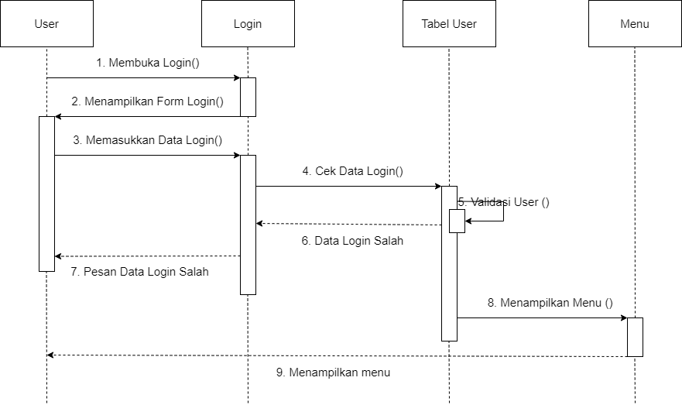

Dimulai dari User melakukan Login Activity. kemudia Cek data Login user, Tabel User akan menvalidasi User, Jika Data tidak benar maka akan kembali ke Halaman Login Activity dengan kenyampaikan pesan data login salah kepada user. Dan jika validasi data user berhasil, maka akan menampilkan halaman Menu.

1. Input Data Dosen

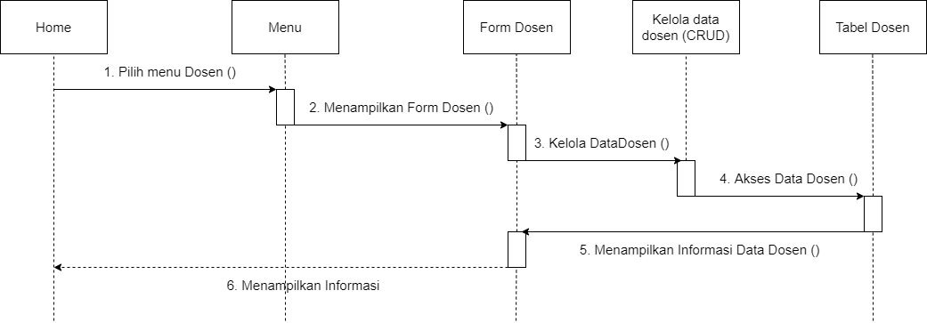

Dimulai dari Home yang mengarah ke menu Dosen, kemudian menampilkan form dosen, dari form dosen data dosen akan dikelola oleh ‘kelola data dosen(CRUD)’ dan table dosen akan menproses data. Kelola data akan menampilkan informasi data dosen ke form dosen. Informasi dosen akan muncul di halaman Menu.

1. Input Data mahasiswa

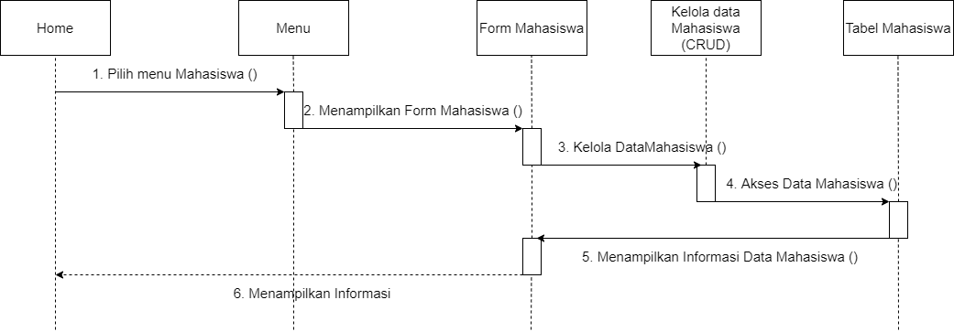

Dimulai dari Home menuju halaman menu untuk menampilkan form mahasiswa, user menginputkan data pada form. data akan dikelola oleh ‘Kelola data Mahasiswa (CRUD), Kemudian diakses ke table mahasiswa. Setelah berhasil diakses maka table mengirimkan informasi data mahasiswa ke form mahasiswa. Selanjutnya Form Mahasiswa mengirim data ke menu dan menu menampilkan informasi data mahasiswa.

1. Input data mata kuliah

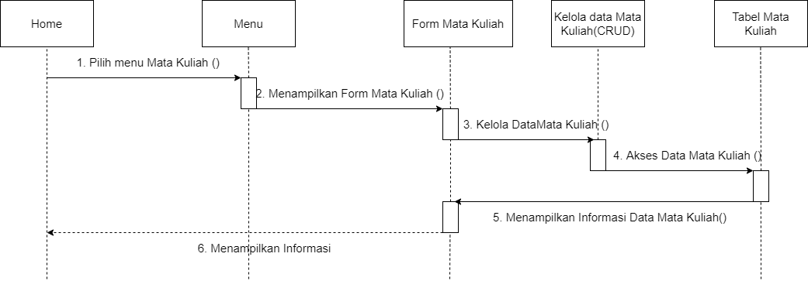

Dimulai dari Home menuju halaman menu untuk menampilkan form Mata Kuliah, user menginputkan data pada form. data akan dikelola oleh ‘Kelola data Mata Kuliah (CRUD), Kemudian diakses ke table Mata Kuliah. Setelah berhasil diakses maka table mengirimkan informasi data mata kuliah ke form mata kuliah. Selanjutnya Form Mata Kuliah mengirim data ke menu dan menu menampilkan informasi data Mata Kuliah.

1. Input data jadwal

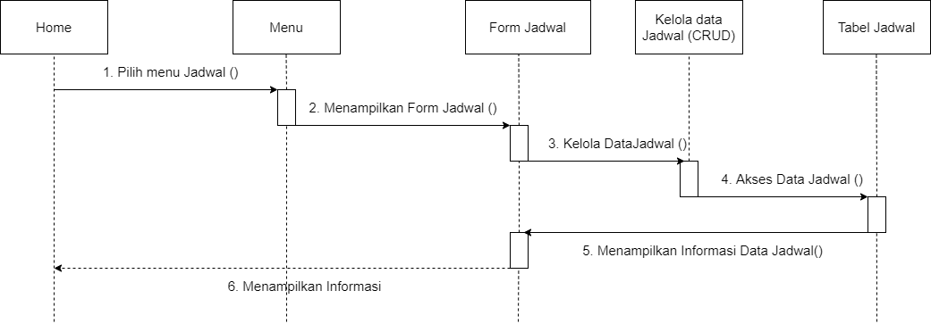

Dimulai dari Home menuju halaman menu untuk menampilkan form Jadwal, user menginputkan data pada form. data akan dikelola oleh ‘Kelola data Jadwal (CRUD), Kemudian diakses ke table Jadwal. Setelah berhasil diakses maka table mengirimkan informasi data Jadwal ke form jadwal. Selanjutnya Form jadwal mengirim data ke menu dan menu menampilkan informasi data jadwal.

1. Membuat Pembuatan jadwal kuliah

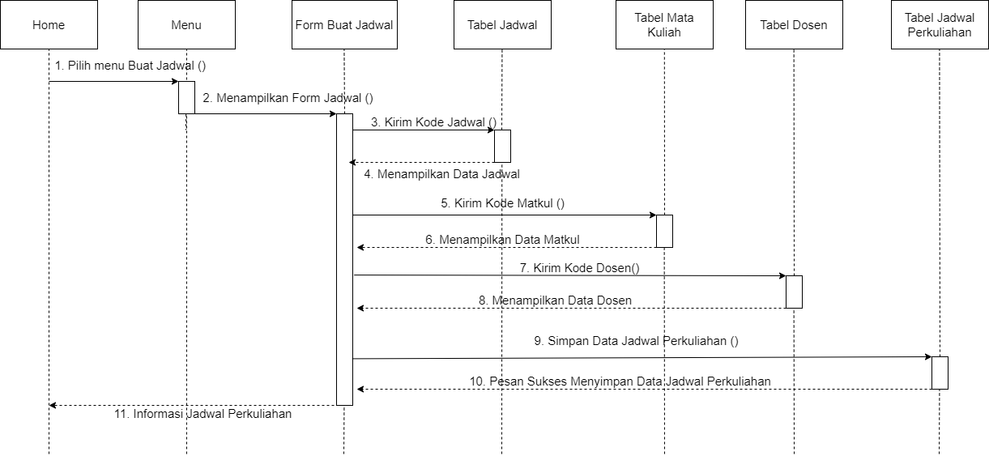

Dimulai Dari Home, user memilih menu buat jadwal, kemudian menu mengarahkan user ke menu form buat jadwal, user melakukan input kode jadwal yang diproses oleh ‘tabel jadwal’, user melakukan input mata kuliah yang diproses oleh ‘tabel mata kuliah’, user menginputkan dosen pada matkul tersebut yang diproses oleh ‘tabel dosen’, user meyimpan data jadwal perkuliahan yang diproses oleh ‘tabel jadwal perkuliahan’ . Jika berhasil maka ‘table jadwal perkuliahan’ mengirimkan pesan sukses ke ‘form buat jadwal’ dan ke halaman ‘menu’ serta ‘home’ user.

1. Input KRS

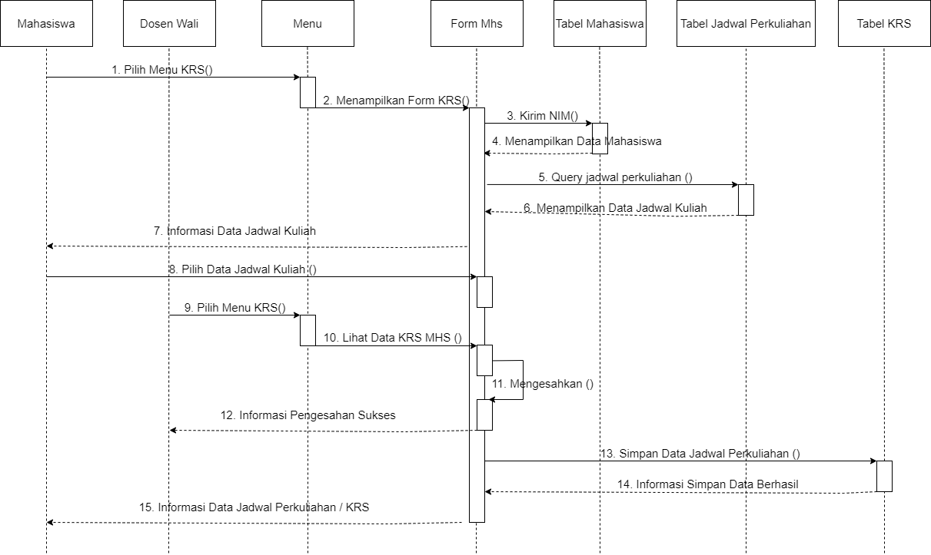

Dimulai dari Mahasiswa, menu memproses pilihan menu KRS , ‘form mhs’ menampilkan form KRS, user menginputkan NIM ditampilkan di form mhs. Tabel Jadwal perkuliahan memproses Query jadwal perkuliahan dan menampilkan ke form mhs. User memilih data jadwal kuliah yang diproses pada ‘form mhs’. Sistem memproses data KRS kepada Form KRS, dan Form KRS mengesahkan data . User melakukan simpan data jadwal perkuliahan .Sistem memproses, jika berhasil maka akan menampilkan informasi berhasil dan User dapat melihat Informasi Data Jadwal Perkuliahan / KRS pada halaman Mahasiswa.

### 3.5.4 Class Diagram

Class diagram menjelaskan hubungan yang terjadi antar class dalam sebuah sistem yang saling terhubung atau berelasi. Gambar dibawah ini adalah class diagram untuk aplikasi Sistem Informasi KRS. Terdapat 11 class yang ada pada class diagram Sistem Informasi KRS.

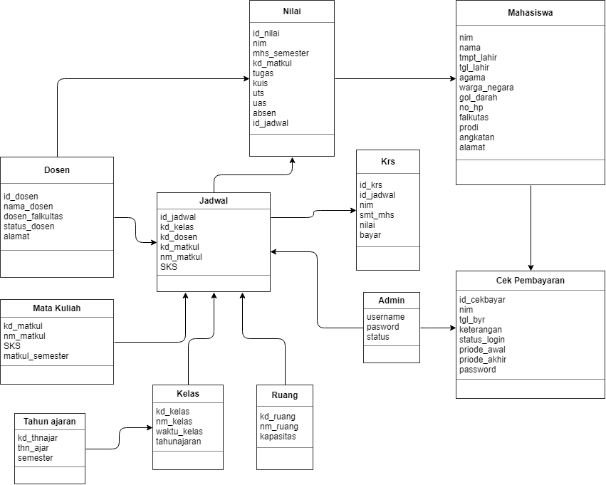

Gambar 4 Class Diagram Sistem Informasi KRS

### 3.5.5 Object Diagram

## 3.6 Arsitektur Sistem

Arsitektur sistem KRS ini dapat digambarkan dengan class diagram, di mana class adalah sebuah spesifikasi yang jika di instasi akan menghasilkan sebuah objek dan merupakan inti dari pengembangan dan desain berorientasi objek. Class Diagram menggambarkan keadaan (atribut/property) sesuatu sistem, sekaligus menawarkan layanan untuk manipulasi keadaan tersebut (metode/fungsi). Kelas- kelas yang ada pada struktur

sistem harus dapat melakukan fungsi-fungsi yang sesuai dengan kebutuhan sistem. Susunan struktur kelas yang baik pada diagram kelas sebaiknya ada pada stuktur kelas tetap. Susunan kelas juga dapat ditambahkan kelas utilitas seperti koneksi ke basis data, membaca file teks, dan lain sebagainya sesuai dengan kebutuhan. Class diagram ini berisikan objek-objek yang terdapat didalam sistem Kartu Rencana Studi Universitas Teknologi Yogyakarta.



## 3.7 Rancangan Interface Halaman

Setiap aplikasi pasti memiliki tampilan desain antarmuka (interface). Interface

dibuat ditujukan agar interaksi user dengan apkikasi lebih mudah. Interface yang

dibuat sebaiknya tepat agar tidak adanya kesalahan dalam pengoperasian aplikasi.

Berikut adalah rancangan desain interface aplikasi berupa Halaman Login, Menu Home dan Menu MK Yang Diambil.

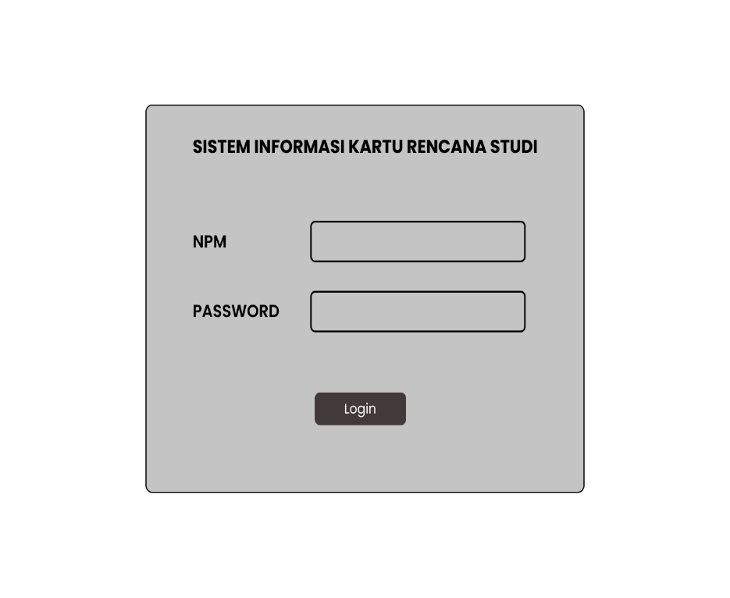

3

2

1

Gambar 5 Interface Halaman Login

Keterangan Gambar 5 Interface Halaman Login :

1. Kolom untuk memasukkan Nomor Pokok Mahasiswa yang sudah terdaftar pada sistem
2. Kolom untuk memasukkan password akun Sistem Informasi KRS pribadi
3. Tombol login yang akan mengarahkan user ke Menu Home jika validasi login berhasil

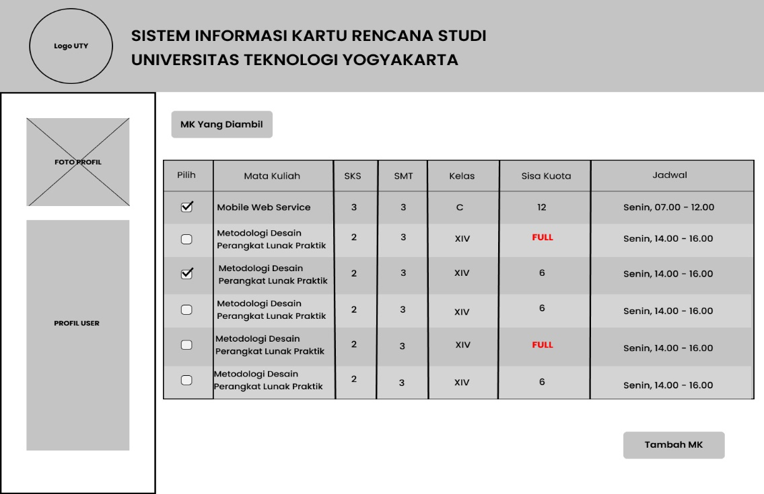

5

4

3

2

1

Gambar 6 Interface Menu Home

Keterangan Gambar 6 Interface Menu Home :

1. Foto Profil user
2. Profil atau data diri user, berupa Nama, NPM, Email, Alamat, No. HP,dll
3. Tombol untuk menuju ke Menu MK Yang Diambil
4. Bagian yg berisi detail mata kuliah yang bisa diambil oleh user
5. Tombol untuk menyimpan jadwa kuliah yang telah dipilih

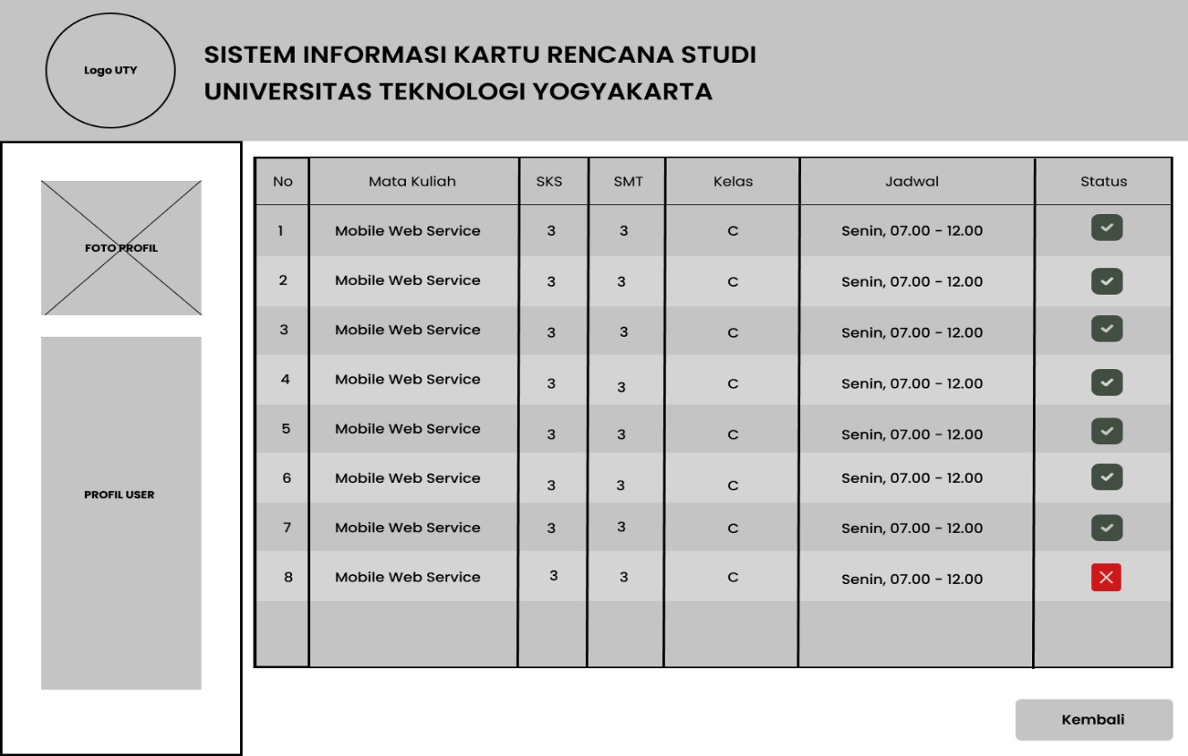

4

3

2

1

Gambar 7 Interface Halaman MK Yang Diambil

Keterangan Gambar 7 Interface Halaman MK Yang Diambil :

1. Foto Profil user
2. Profil atau data diri user, berupa Nama, NPM, Email, Alamat, No. HP,dll
3. Bagian yang berisi jadwal matakuliah, detail, dan status mata kuliah yang telah dipilih dan akan diambil
4. Tombol untuk kembali ke Menu Home